Тема урока | Урок развития речи  «История семьи в истории страны»
Класс | 7А
ФИО учителя | Цандарис О.К.
Цели и задачи урока | - Систематизировать рабочие материалы к сочинению.  - Обеспечить формирование коммуникативной компетентности.  - Воспитать у лицеистов гражданско-патриотические чувства принадлежности каждой семьи к истории своей страны.
Технология урока | Технология развивающего обучения.
Ход урока

- Вхождение в тему (активизация познавательной деятельности учащихся) | Задание 1. Упр. 539. Сформулируйте главную мысль этого текста.  Лексическое значение слова «родословная»?  Работа со словарем.  Словарь забытых и трудных слов ХVIII-ХIХ веков  РОДОСЛОВНЫЙ  1. Принадлежащий к древнему знатному роду, упомянутому в родословце; родовитый.  * ► [Басманов:] Ах, государь, стократ благословен Тот будет день, когда Разрядны книги с раздорами, с гордыней родословной Пожрет огонь. // Пушкин. Борис Годунов // *  2. РОДОСЛОВНАЯ, ой, ж, в знач. сущ.  * ► Вот почему, архивы роя, Я разобрал в досужный час Всю родословную героя, О ком затеял свой рассказ. // Пушкин. Евгений Онегин // *  ◘ РОДОСЛОВНОЕ ДРЕВО (ДЕРЕВО).  * ► Скажите вы, любезный,О родословном дереве слыхали что-нибудь? // Некрасов. Кому на Руси жить хорошо // *  РОДОСЛОВИЕ.  Толковый словарь русского языка С.И. Ожегова  РОДОСЛОВНЫЙ, ая, ое.  1. см. родословие.  2. родословная, ой, ж. Перечень поколений одного рода, устанавливающий происхождение и степени родства. Славная родословная.  (Главная мысль текста: Человек - сын своего времени и своей страны. В его судьбе сплетаются в единый узел былое, нынешнее и завтрашнее.  Необходимо знать свои корни: судьбы свои родных, историю своей семьи, чтобы понимать историю своей страны, своей Родины)  Почему в заставке урока появилась эмблема 75-летия Победы в Великой Отечественной войне? О чем мы будем сегодня говорить на уроке?  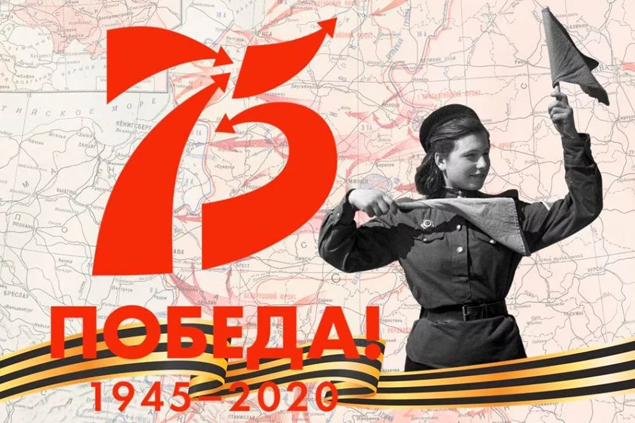  Постройте ассоциативный ряд к слову Победа (история, страна, народ, память, памятники, мужество, стойкость…) А каково место обычной семьи в этом ряду?  Почему наш народ победил в Великой Отечественной войне?  (Победа зависела от каждого человека нашей огромной родины).  Формулируем цели урока. (Рассказать о том, как война пришла в жизнь нашей страны, подготовить рассказ о наших родных, которые сражались за эту победу, продумать структуру сочинения)
- Решение учебной задачи (приращение знания, использование нового знания в новой ситуации) | Чья фотография на эмблеме, посвященной 75-летию Победы в Великой Отечественной войне?  Индивидуальное сообщение «У ворот высоких, Бранденбургских, маленькая строгая хозяйка» Рассказ о Лидии Андреевне Спивак (Овчаренко)  (для информации https://forum-msk.info/threads/xozjajka-brandenburgskix-vorot.4276/)  Задание 2 классу: Прослушайте выступление. Используя алгоритм описания фотографии, отметьте, какие пункты этого алгоритма использованы в выступлении.  Алгоритм описания фотографии:  - Что вы видите на фотографии, Кто изображен (какое событие изображено)?  - Почему, по вашему мнению, фотограф запечатлел именно этот момент?  - Опишите изображенное на фото (главного героя. Выражение лица –глаза, взгляд; поза, жесты, динамика движения; что изображено на переднем плане, в центе, на заднем плане)  - Что использовал фотограф для воплощения своего замысла (крупный план, композицию, детали, свет)?  - Какие чувства, переживания вызывает фотография.  Задание 3. А что вы знаете о войне в нашем городе?  (просмотр видеоролика. Школьный музей. «Эвакогоспиталь 1865» http://liceum.edumonch.ru/index/po_stranicam_shkolnogo_muzeja/0-280)  Какое влияние оказала война судьбы ваших родных?  План сочинения.  I.Человек –сын своей страны.  II.Фотография из семейного архива:  - Кто изображен на фотографии.  - Какому событию посвящена эта фотография.  - Как сложилась судьба человека.  - Ваше отношение к родному для вас человеку.  III Победу приближал КАЖДЫЙ человек нашей стораны.  Фотографии из семейного альбома.  Задание 4. Создание ментальной карты «История семьи в истории страны»  Задание 5. К какому типу речи мы должны отнести сочинение? (повествование с элементами описания) В каком стиле пишем? (публицистическом, художественном)  Рабочие материалы к сочинению  Вступление (упр.539)  Описание фотографии.  Заключение. Победу определяли поступки конкретных людей. Победу приближали и рядовые, и генералы, и регулировщицы, и медсестры, и те, кто остался в тылу. Для истории важен каждый человек!  Песня «Поклонимся Велики Тем Годам» (https://muztron.com/listen_online/iosif-kobzon-poklonimsya-velikim-tem-godam
Подведение итогов работы над темой. Рефлексия:  -обсуждение результатов решения учебной задачи;  -выявление проблемных зон (вопросы одноклассникам, учителю, самопроверка);  -оценивание решения учебной задачи | Задание 6.  Задайте вопрос учителю, одноклассникам.  (- где найти информацию о родных, которые участвовали в войне?  - какой эпиграф можно использовать для сочинения? И др.)  Какой вывод можно сделать по итогам урока?  Закончите предложение:  Сегодня на уроке я понял….  Очень важно………  Я уже знаю, о ком я буду писать в своем сочинении….  Д/З Сочинение. Темы на выбор:  «История семьи в истории страны»  «О чем рассказала фотография из семейного архива»

